1.- Insertar el producto P008 con insertOne() “Lo malo es que perdi el codigo pero venia en la guia”
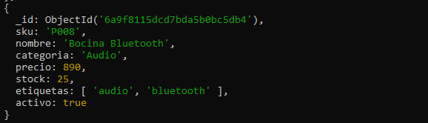

2.- Insertar los productos P009-P050 con insertMany()
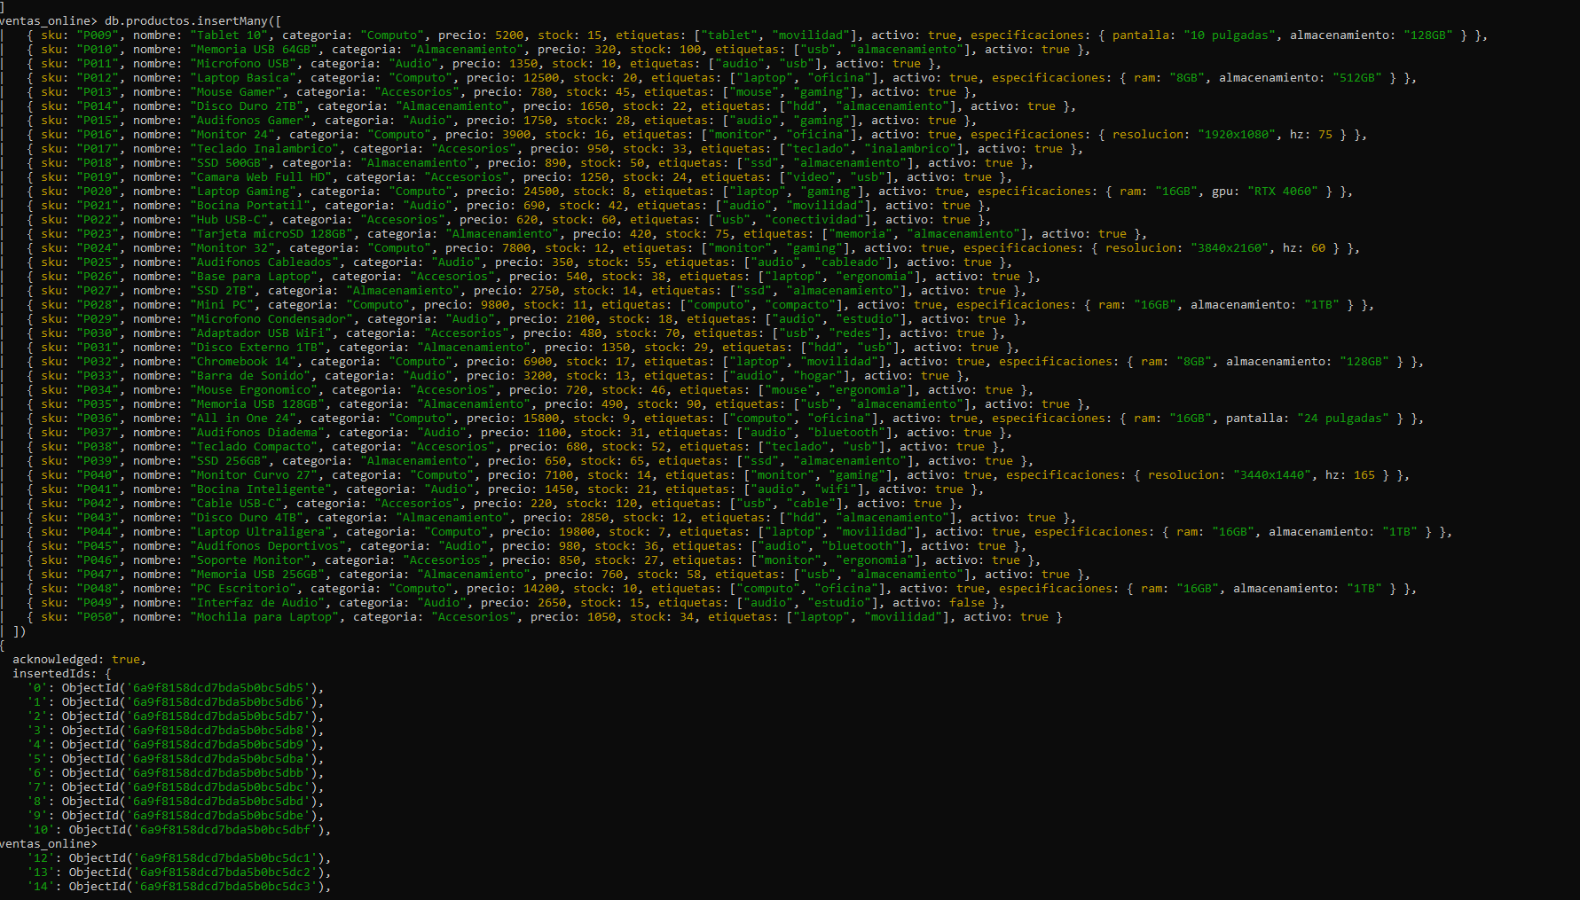

3.- Mostrar todos los documentos almacenados en la colección de productos
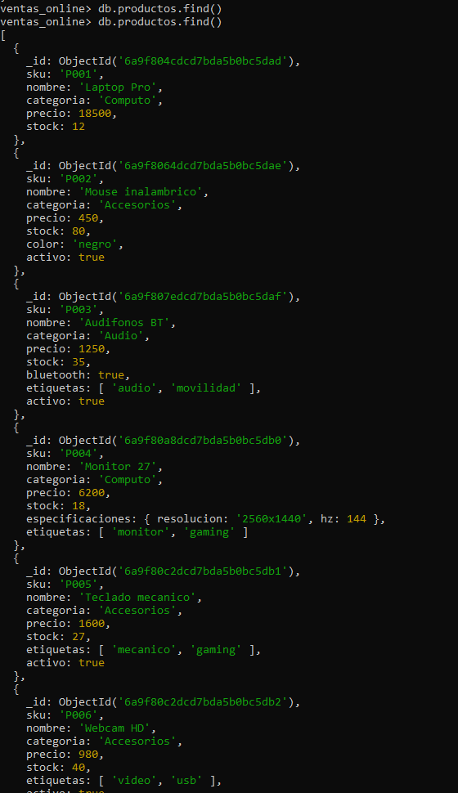

4.- Consultar únicamente el producto cuyo sku sea “P003” e identificar los campos que contiene
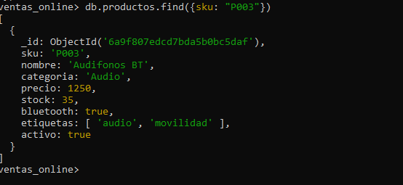

5.- Consultar todos los productos pertenecientes a la categoría “Computo”
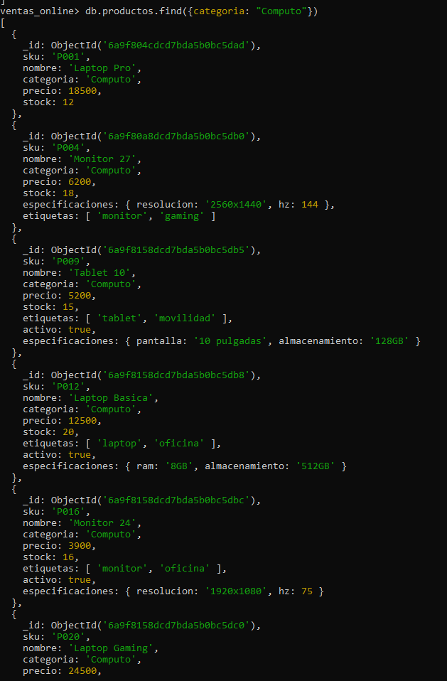

6.- Consultar todos los productos pertenecientes a la categoría “Accesorios”
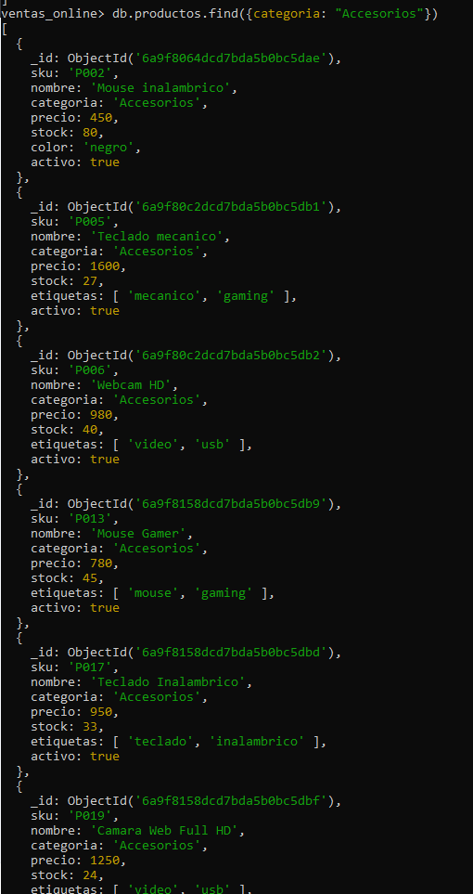

7.- Consultar todos los productos cuyo campo activo tenga el valor true
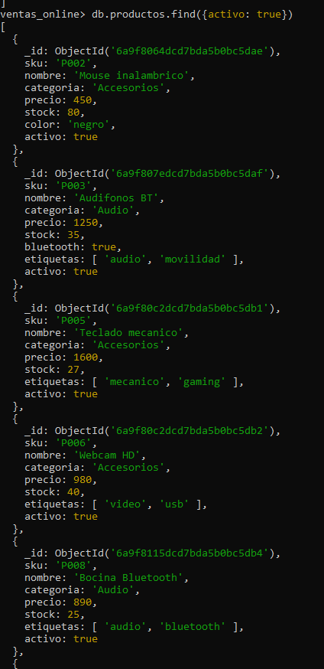
8.-Consultar todos los productos que contengan la etiqueta “gaming”
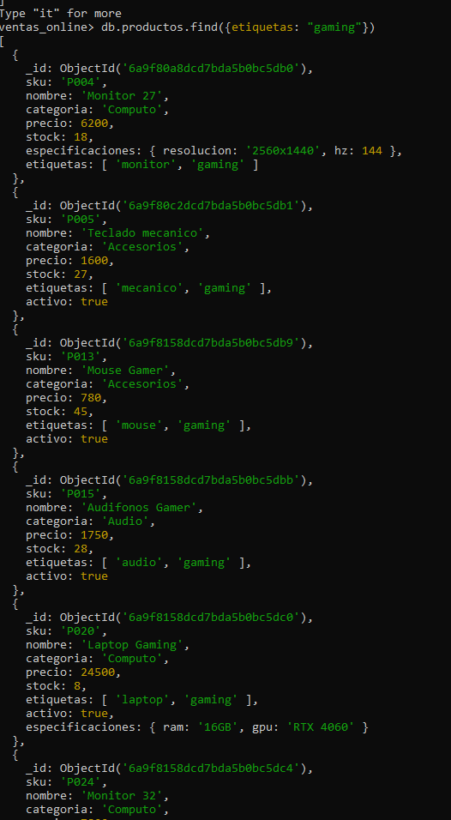

9.-Consultar todos los productos que contengan la etiqueta “usb”
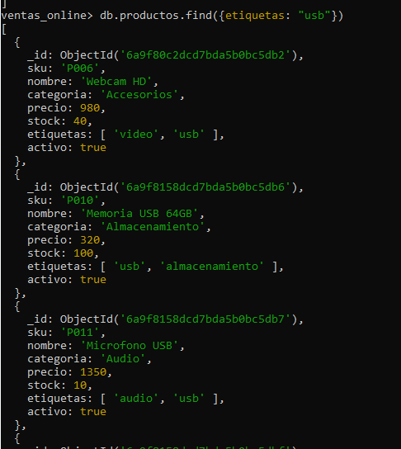
10.- Consultar el producto cuyo campo interno especificaciones hz tenga el valor 144
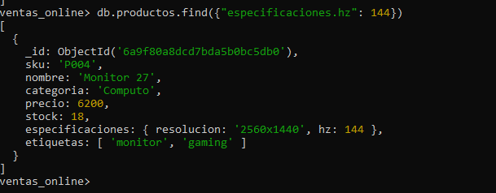

11.- Consultar el producto cuyo campo interno especificaciones resolución tenga el valor “2560x1440”
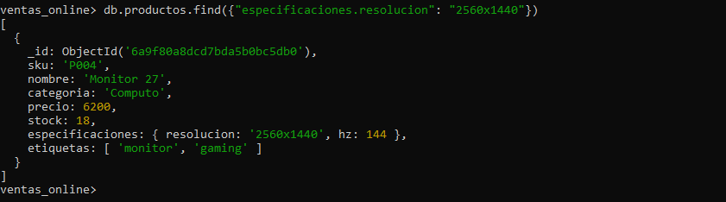

12.- Contar el número total de documentos almacenados en la colección productos
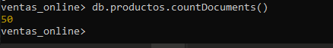

13.- Contar cuántos productos pertenecen a la categoría “Accesorios”

14.- Consultar el producto “P008”. Identificar cuáles de sus campos contienen texto, números, un booleano y un array
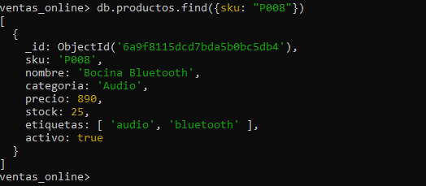
15.- Lo mismo que la pregunta anterior pero con “P009” e identificar el array y su subdocumentos y consultar el valor del campo especificaciones de almacenamiento mediante notación de punto
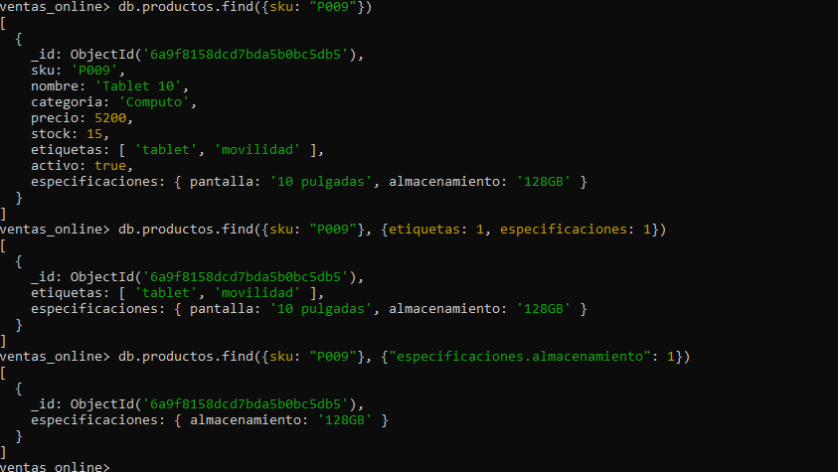

16.- Contar cuántos productos pertenecen a la categoría “Almacenamiento”
17.- Consultar todos los productos que contengan la etiqueta “movilidad” e identificar qué categorías de productos aparecen en los resultados

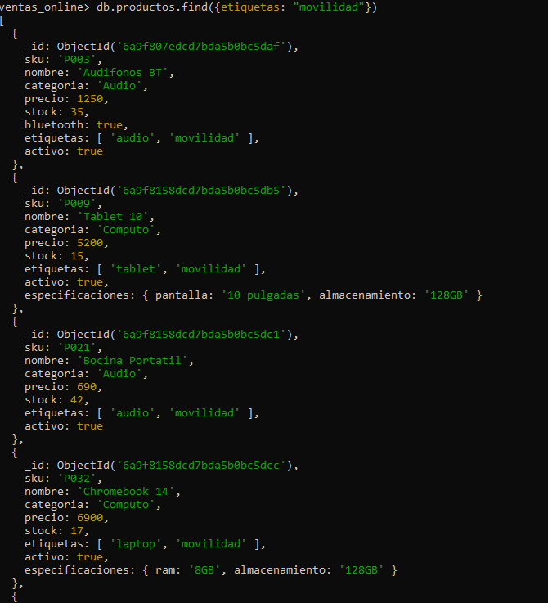

##Comandos usados para esta actividad
// 3. Mostrar todos los documentos
db.productos.find()

// 4. Producto P003
db.productos.find({ sku: "P003" })

// 5. Categoria Computo
db.productos.find({ categoria: "Computo" })

// 6. Categoria Accesorios
db.productos.find({ categoria: "Accesorios" })

// 7. Activo true
db.productos.find({ activo: true })

// 8. Etiqueta gaming
db.productos.find({ etiquetas: "gaming" })

// 9. Etiqueta usb
db.productos.find({ etiquetas: "usb" })

// 10. hz 144
db.productos.find({ "especificaciones.hz": 144 })

// 11. resolucion 2560x1440
db.productos.find({ "especificaciones.resolucion": "2560x1440" })

// 12. Total documentos - debe dar 50
db.productos.countDocuments()

// 13. Accesorios - debe dar 14
db.productos.countDocuments({ categoria: "Accesorios" })

// 14. Producto P008
db.productos.find({ sku: "P008" })

// 15. P009 y su almacenamiento
db.productos.find({ sku: "P009" })
db.productos.find({ sku: "P009" }, { etiquetas: 1, especificaciones: 1 })
db.productos.find({ sku: "P009" }, { "especificaciones.almacenamiento": 1 })

// 16. Almacenamiento - debe dar 11
db.productos.countDocuments({ categoria: "Almacenamiento" })

// 17. Movilidad
db.productos.find({ etiquetas: "movilidad" })

